**SP MEDICAL GROUP**

Documentação

**Sumário**

1. Resumo 3

2. Descrição do projeto 3

3. Modelagem de software 4

Modelo Conceitual 4

Modelo Lógico 4

Modelo Físico 4

Cronograma 4

1. *Resumo*  
   *Neste documento iremos mostrar um resumo sobre a documentação do projeto Medicals Group, seus conceitos e o banco de dados.*
2. *Descrição do projeto*

*O projeto visa a criação de um sistema de uma clínica, onde existem 3 tipos de usuários, o administrador, o médico e o paciente. Cada um deles pode ver apenas algumas informações e outros podem adicionar ou remover essas informações. Esse projeto tem como base o pedido de um cliente, esse cliente queria um sistema para sua clínica médica.*

# **3.** *Modelagem Dos Dados*

*Modelagem de dados se refere à criação de um modelo que explique as características e comportamento do software que será criado com base nas principais características que evitam erros de programação, projeto e operação, facilitando assim sua compreensão e projeto.*

## Modelo Conceitual

*No Modelo Conceitual os dados são exibidos de forma mais simples e completa possível, sem usar recursos ou termos muito técnicos, sendo de fácil entendimento.*

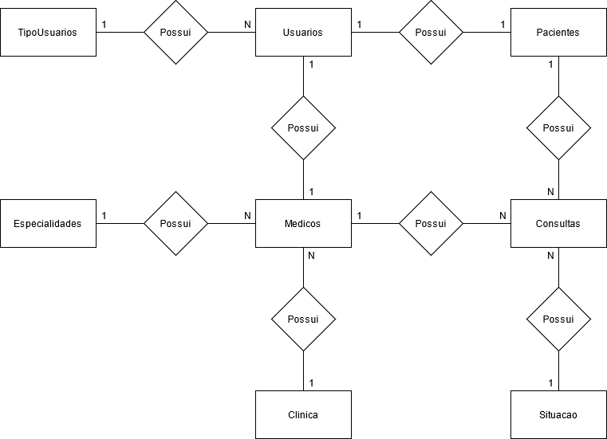

## Modelo Lógico

*Aqui no Modelo Lógico os dados são apresentados de forma mais técnica, aqui essas entidades já apresentam atributos, e as chamadas chave primaria PK e a estrangeira FK*.

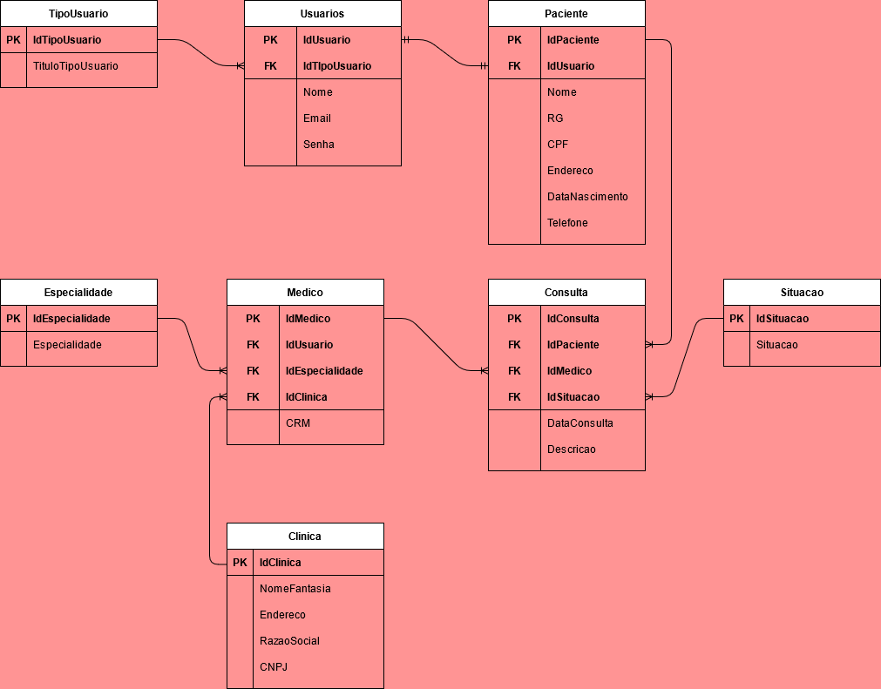

## Modelo Físico

*No Modelo físico, as visualizações dos dados já se assemelham ao que será visto no SSMS (SQL Server Management Studio), em forma de tabelas que se relacionam apenas por chaves e não mais por losangos ou setas.*

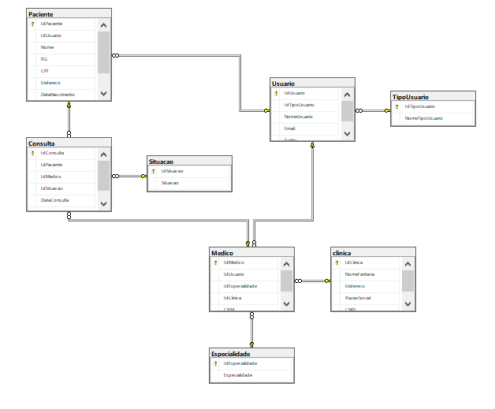

## Cronograma

|  |  |  |  |  |  |
| --- | --- | --- | --- | --- | --- |
|  | Dia 1 | Dia 2 | Dia 3 | Dia 4 | Dia 5 |
| ***Trello*** |  |  |  |  |  |
| ***Modelo Conceitual*** |  |  |  |  |  |
| ***Modelo Logico*** |  |  |  |  |  |
| ***Modelo Físico*** |  |  |  |  |  |
| ***Scripts*** |  |  |  |  |  |
| ***Documentação*** |  |  |  |  |  |

***Link do trello: https://trello.com/b/tHACVYcu/projeto-med-group***